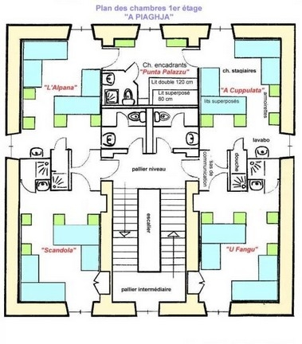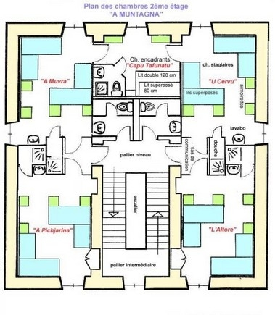

**FICHE DE REPARTITION DANS LES CHAMBRES**

**IL EST RAPPELE QUE LE COUCHAGE EN HAUTEUR EST INTERDIT AUX ENFANTS DE MOINS DE 6 ANS**

A CUPPULATA

-………………………….…..

-………………………………

-……………………………...

-……………………………...

U FANGU

-……………………………...

-……………………………...

-……………………………...

-……………………………...

L’ALPANA

-…………………………...

-…………………………...

-…………………………...

-…………………………….

SCANDOLA

-……………………………..

-……………………………..

-……………………………..

-……………………………..

PUNTA PALAZZU

………………………….

………………………….

CAPU TAFUNATU

………………………….

………………………….

U CERVU

-………………………….…..

-………………………………

-……………………………...

-……………………………...

L’ALTORE

-……………………………...

-……………………………...

-……………………………...

-……………………………...

A MUVRA

-…………………………...

-…………………………...

-…………………………...

-…………………………….

A PICHJARINA

-……………………………..

-……………………………..

-……………………………..

-……………………………..